
2026. 08. 03
董事長的話 02

第2期 : 以ESG為根基，攜手邁向SDGs永續傳承
沈文振 / Walter
轉眼間，拓凱集團即將邁入第五個十年，一路走來，始終秉持誠信、勤奮、創新、感恩的初心，堅守「客戶滿意、員工樂意、股東利益、永續經營、
回饋社會」五贏經營理念，以「義利合一」做為企業文化底蘊。當全球共同 朝向聯合國永續發展目標 SDGs17 項指標前行，ESG 早已不是一紙報告、 一項任務，而是我們經營的底線、成長的路徑，更是要代代交付的企業傳承。

我們深耕碳纖維複合材料產業，以創新材料科技，打造健康、休閒、幸福的生活，促進人與環境、社會的和諧，這正是集團永續經營的長遠使命。過去數十年，我們一步步搭建完整的永續體系，對應 SDGs 各項
目標穩步前行：在環境E 面，響應氣候行
動、潔淨能源與循環經濟目標，全面推動綠 色採購、研發低碳綠色產品，落實廠區節能、減排、綠化、資源循環，持續降低製程對生
態環境的衝擊；在社會S 面，對應良好工
作品質、減少不平等、夥伴共榮、在地公益

TOPKEY



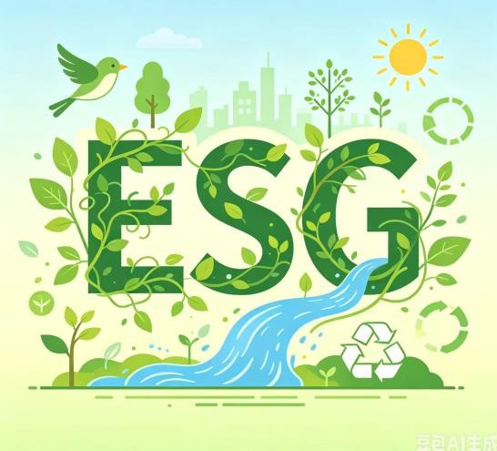
等目標，用心照顧每一位同仁，打造安全健康、平衡工作與家庭的職場環境，完善福利制度、規劃教育訓練，守護員工勞動權益；更號召全體員工組成志 工團，長期投入社會公益、文化與教育扶助；在治理G 面，遵循負責任生
產、透明公司治理規範，完整揭露財務與永續績效，維護股東與所有利害關係人的權益，與上下游夥伴長期穩定共榮。
2010 年我們成立拓凱教育基金會，希望把公益關懷、永續責任變成長久的傳承。多年來，無論是同仁利用空閒時間參與志工服
務、走進偏鄉陪伴NPO，或是廠區推動節能減碳、研發環保新材料，每一位夥伴的微小付🎧，都在實踐 SDGs 的內涵，讓 ESG 從制度文字，化為每日工作裡真真切切的行動。我時常為大家感到溫暖與 感動，我們從不將永續交給少數單位獨自承擔，而是讓研發、生產、人資、業務、後勤每一個崗位，都成為永續發展的參與者、實踐者。

董事長的話 02

2026. 08. 03

第2期 : 以ESG為根基，攜手邁向SDGs永續傳承
沈文振 / Walter
站在邁向下一個十年的節點，我也對全體同仁寄予幾分溫柔的期盼。期盼我們持續深耕 ESG 治理，將 SDGs17 項目標融入研發、生產、管理的每一個環節，不做形式化的永續作業，以長遠視角推動節能減碳、循環製程，為地球生態盡一份企業力量；期盼主管們多一份同理與關懷，傾聽同仁需求，打造更友善包容的工作環境，帶領團隊一同參與志工公益，讓善意在企業內外流轉；期盼所有夥伴保有創新與柔軟的心，善用碳纖維材
料的科技優勢，開發兼具環保與社會價值的新產品，以產業創新回饋國家與社會；更期盼我們將「永續共好、感恩回饋」的精神代代傳遞，不只是傳承廠房、技術與事業，更是傳承善待環境、照顧員工、回饋社會的企業
靈魂。
企業 的成長從不單獨追求營業額，真正長遠的價值，是兼顧環境
永續、員工幸福、社會共榮，完整實現 SDGs 的美好願景。拓凱立志成為全球碳纖維複材領域的卓越領導者，而這份領導力，不僅來自技術與產能，更來自我們始終堅守的 ESG 責任與公益初心。
前路漫長，永續沒有終點，只有持續前行。願我們全體同仁同心相伴，以細水長流的堅持落實 ESG、實踐 SDGs，把溫暖、責任與創新傳給下一代拓凱人，共同創造產業、環境、社會共榮共生的美好將來。
